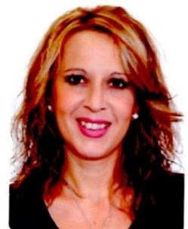***María Luisa Ortiz García***

Tlfn.: **658 97 78 04**

Carnet de conducir tipo B, vehículo propio

**Disponibilidad horaria**

**Discapacidad reconocida del 33%**

**FORMACIÓN ACADÉMICA Y COMPLEMENTARIA.**

* **Graduado en E.S.O.** en I.E.S. Murillo (2015-2016), en Sevilla.
* Formación de Qualite de **camarera de piso** en hotel Sevilla Congresos, en 2001.
* **Primeros auxilios** en la confederación Empresarial de Andalucía (2012).
* Formación **de auxiliar de ayuda a domicilio** (1920 horas), del Ayuntamiento de Sevilla, con prácticas en el hospital Virgen de la Macarena y hospital san Lázaro (2012).
* **Carnet de manipuladora de alimentos** de mayor riesgo, actualizado en 2017.

**EXPERIENCIA PROFESIONAL.**

* **Empleada de hogar y auxiliar de ayuda a domicilio y limpieza** (2012-2014).
* **Camarera de piso**, en varias empresas (1999-2009):
  + Sevilla Congresos.
  + Hotel Alfonso XIII.
  + Hotel Occidental.
* **Limpieza** Gainza (1998).

**Tengo más experiencia laboral**, pero en otros ámbitos laborales.

**HABILIDADES Y COMPETENCIAS.**

* Soy **organizada**, llevo a cabo los trabajos que se me asignan estableciendo prioridades de la manera más eficaz y eficientemente posible.
* **Tolerante al estrés**, buena **eficacia bajo presión** en mi puesto de trabajo.
* Poseo la flexibilidad para alcanzar determinados objetivos, aunque surjan dificultades.
* **Trabajo en equipo.**
* Soy **proactiva y polivalente**.